Γεια σας παιδιά ! Πιστεύω να περνάτε καλά και να μην έχετε βαρεθεί !
Προσπαθώ οι δραστηριότητες που σας δίνω να έχουν όσο γίνεται λιγότερα υλικά γιατί δεν προλάβαμε να πάρουμε τα υλικά μας από το σχολείο, ούτε όλα τα παιδιά έχουν εκτυπωτή στο σπίτι τους.
Θα ανεβάζω μια δραστηριότητα κάθε Κυριακή.
Αυτή τη φορά θα κάνουμε μια ζωγραφική με τελείες.
Πάρτε ένα χαρτί ή το μπλοκ, μολυβί και μαρκαδόρους. Ζωγραφιστέ ένα σχέδιο όσο πιο άπλα μπορείτε όχι δηλαδή με πολλές λεπτομέρειες Μετά γεμίστε τα σχήματα της ζωγραφιάς σας με τελείες.
Κάπως έτσι !
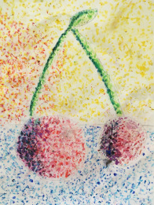
Ωραίο ; Εσείς σίγουρα θα κάνετε καλύτερη ζωγραφιά.
Αυτή η τεχνική στη ζωγραφική λέγεται πουαντιγισμός. Μπορείτε να δείτε πίνακες του ζωγράφου Ζωρζ Σερά ( 1859-1891)
Καλή ζωγραφιά !!!

